Installation de OCS-GLPI

- Commande : apt install apache2 mariadb-server php -y
Installe apache2 mariadb-server et php (apache2 était déjà installer)
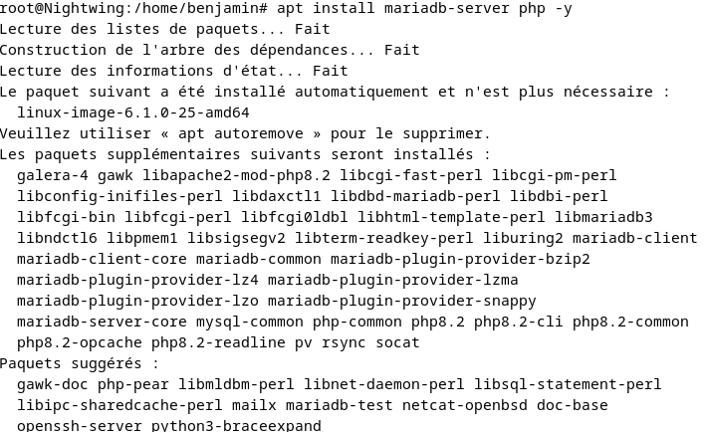

- Installation de la librairie PERL et les modules php et mysql : apt db
Commande :
apt install -y libapache2-mod-perl2
apt install -y libxml-simple-perl
apt install -y libnet-ip-perl
apt install -y libsoap-lite-perl
apt install -y libapache2-mod-perl2-dev
apt install -y make
apt install -y php-mysql
apt install -y php-gd
apt install -y php-mbstring
apt install -y php-soap
apt install -y php-xml
apt install -y php-curl
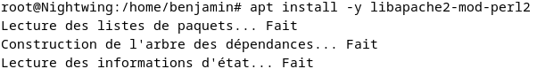

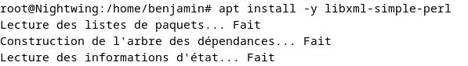
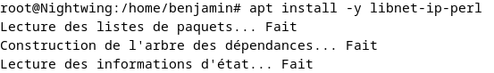

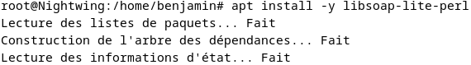
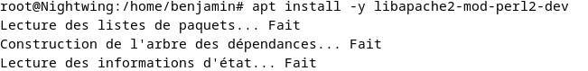
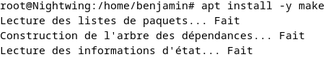
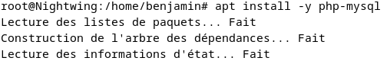
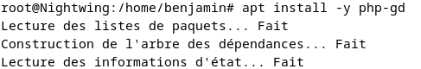
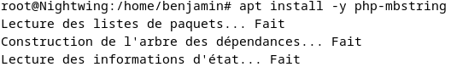
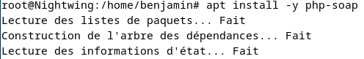
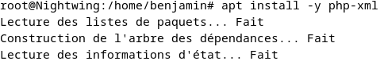
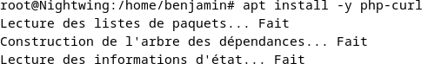

Rechercher et installer les modules complémentaires PERL
perl -MCPAN -e "install XML::Entities"
cpan Apache2::SOAP
cpan SOAP::Lite (Pour la question : Please tell me where i can find your apache src, tapez CTRL+C)
cpan Mojolicious::Lite
cpan Switch
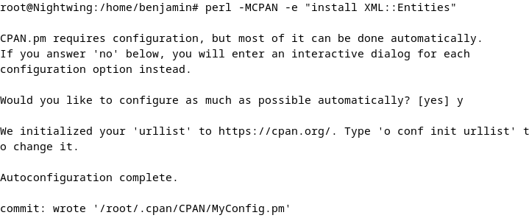
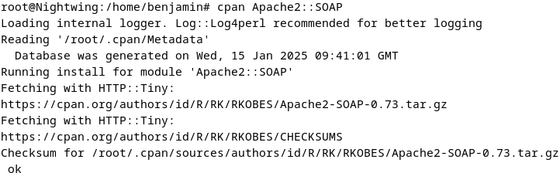
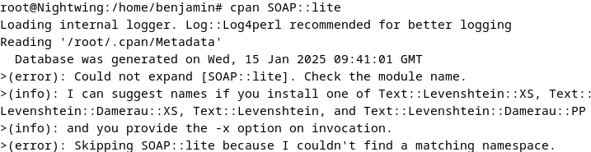
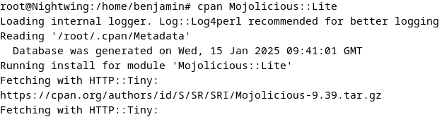
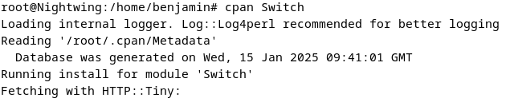

- Téléchargez et installez OCS Inventory NG
- commande : apt install wget
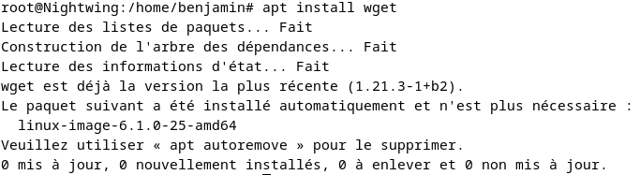
Commande : wget « https://github.com/OCSInventory-NG/OCSInventory- ocsreports/releases/download/2.10.0/ OCSNG_UNIX_SERVER-2.10.0.tar.gz »
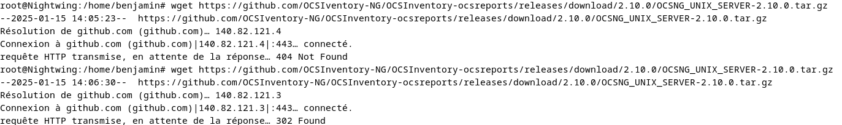
- Vérifier la présence et décompresser le fichier OCSNG_UNIX_SERVER-2.10.0.tar.gz :
Commande : tar xvzf OCSNG_UNIX_SERVER-2.10.0.tar.gz
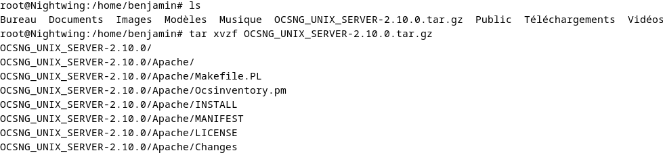
- Vérifier la présence du fichier décompresser et entrer dedans :
commande : cd OCSNG_UNIX_SERVER-2.10.0
vérifier la présence du fichier setup.sh
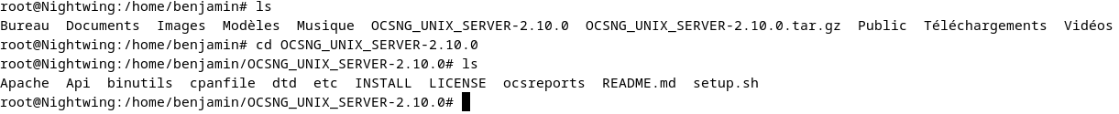
- Lancement le fichier setup.sh
commande : ./setup/sh
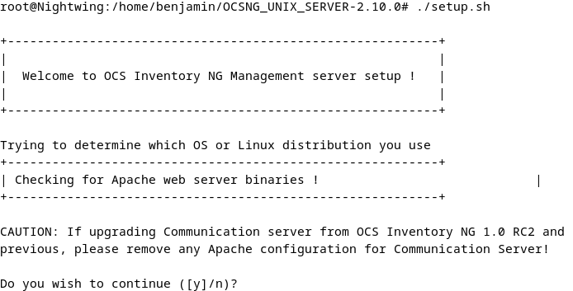

Répondre au question
Do you wish to continue ([y]/n) Entrée
Which host is running database server [localhost] ? Entrée
On which port is running database server [3306] ? Entrée Where is Apache daemon binary [/usr/sbin/apache2ctl] Entrée
Where is Apache main configuration file [/etc/apache2/apache2.conf] ? Entrée
Which user account is running Apache web server [www-data] ? Entrée
Which user group is running Apache web server [www-data] ?Entrée
Where is Apache Include configuration directory [/etc/apache2/conf-available] ? /etc/apache2/conf-enabled puis Entrée
Where is PERL Intrepreter binary [/usr/bin/perl] ? Entrée
Do you wish to setup Communication server on this computer ([y]/n)? Entrée
Where to put Communication server log directory [/var/log/ocsinventory-server] ? Entrée..
Where to put Communication server plugins configuration files [/etc/ocsinventory-server/plugins] ? Entrée
Where to put Communication server plugins Perl modules files [/etc/ocsinventory-server/perl] ? Entrée
Do you wish to setup Rest API server on this computer ([y]/n)? Entrée
Do you wish to continue (y/[n])? y
Where do you want the API code to be store [/usr/local/share/perl/5.24.1]? Entrée
Do you allow Setup renaming Communication Server Apache configuration file to 'z-ocsinventory-server.conf' ([y]/n) ? Entrée
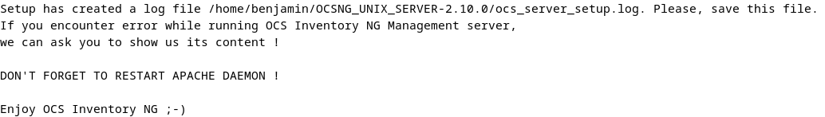
- Créer un utilisateur sur mariadb :
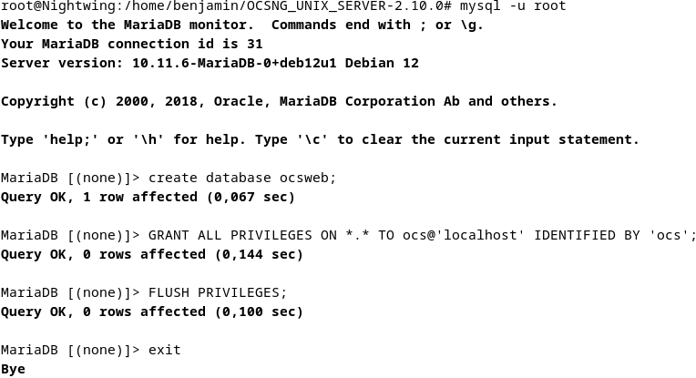
- Restart mariadb et Apache2
Commande : sudo service mariadb restart ET sudo service mariadb restart

- Finalisation de l’installation sur le navigateur web
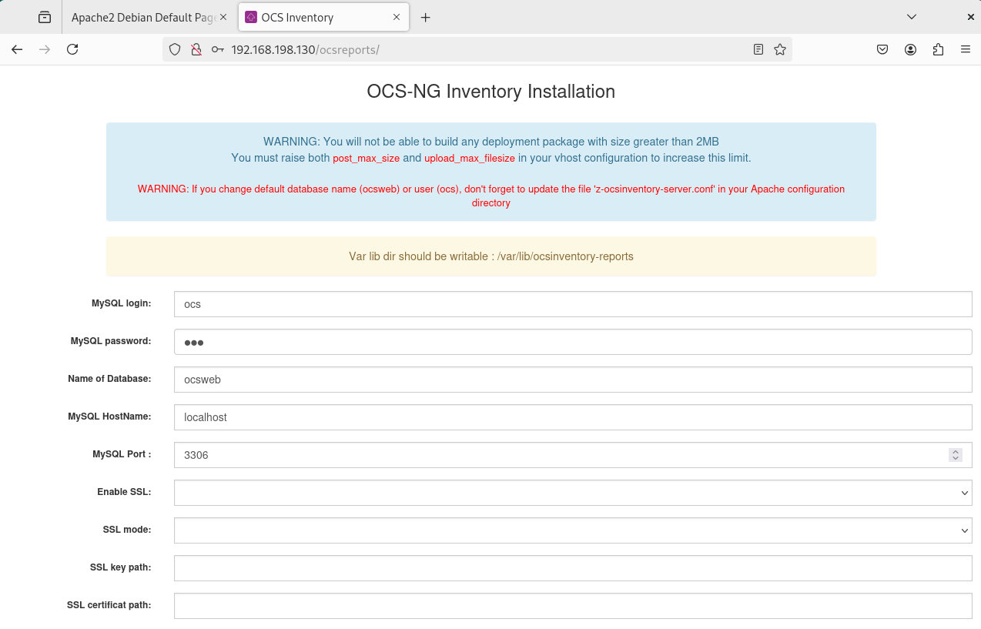

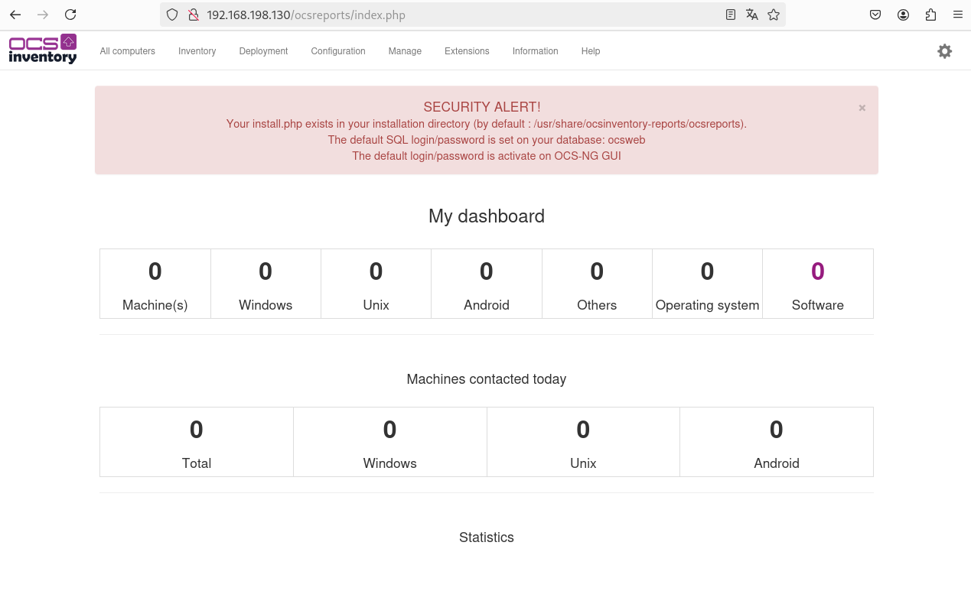
- installez l'agent ocsinventory-agent :
Commande : apt install ocsinventory-agent
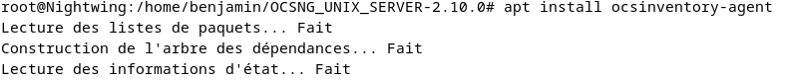

- Installation de la VM windows
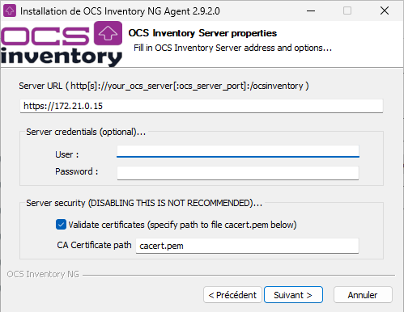
- Installation de Inventory NG Agent sur VM Windows

Configuration de l’IP des machines

VM Linux :
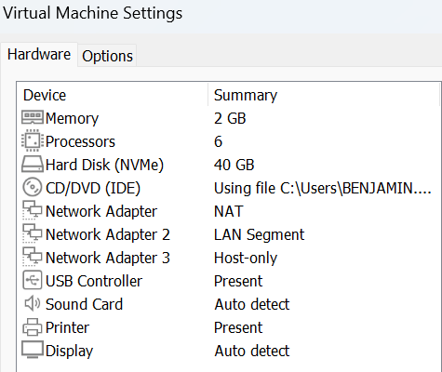
Ajouter deux « Network Adatater :
- Un en LAN Segment (lui indiquer le segment lan)
- Un en Host-only
Dans la VM faite la commande « ip -a » pour afficher les reseaux et repérer celui qui na pas d’addresse IP attribuer (ens37 par exemple)
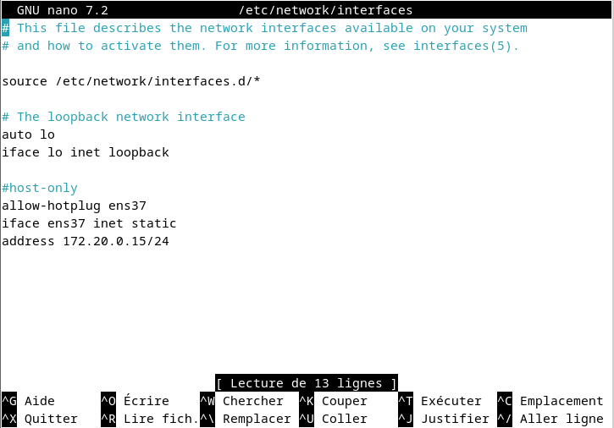
Ensuite, accéder au fichier /etc/network/interfaces (avec la commande nano)

Ajouter les ligne :
- allow-hotplug ens37 #Permet une connexion direct de cette interfaces réseaux une fois detecter
- iface ens37 inet static #Permet de configurer l’interfaces ciblé comme static ou dhcp (ici static)
- address 172.20.0.15/24 #Permet d’attribuer une IP a notre interfaces réseaux (ici 172.20.0.15/24)
Le /24 est un raccourcie pour indiquer que le masque de sous-réseaux est 255.255.255.0
Une fois fait, faite la commande sudo systemctl restart networking pour appliquer les modifications
Refaite la commande ip -a pour voir apparaitre la modification.
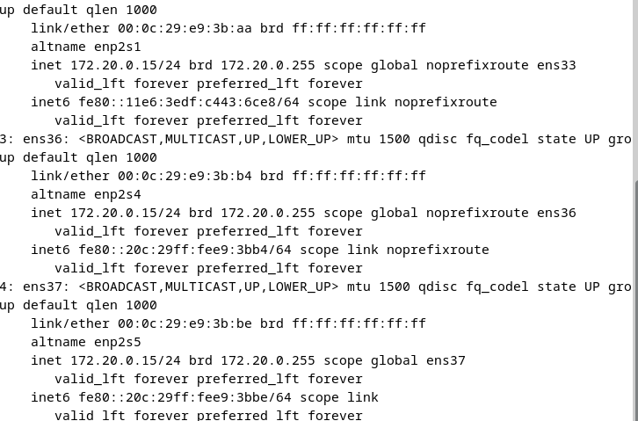

VM Windows :
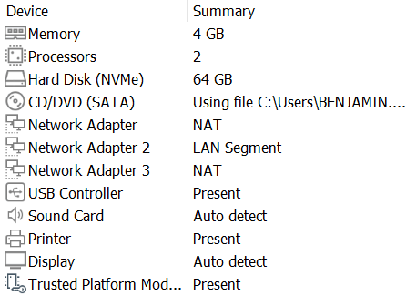
Ajouter deux networks Adapter à la VM :
- LAN Segment (Indiquer le même segment que la vm linux)
- Le deuxième NAT peut être optionnel si le premier NAT de base fonctionne
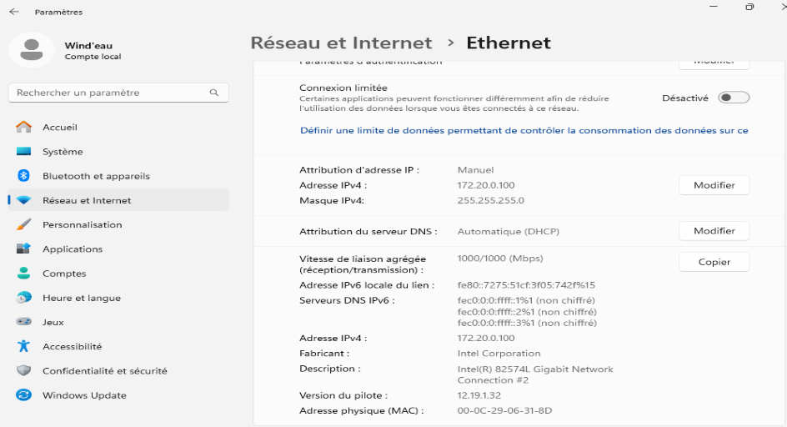
Sur la VM Windows allez dans les paramètre réseaux pour configurer l’IP fixe, ici (172.20.0.100)

Télécharger GLPI

- Commande : wget https://github/glpi-project/glpi/releases/download/10.0.3/glpi-10.0.3.tgz
va télécharger le dossier compresser
- Commande : tar xvzf glpi-10.0.3.tgz
- Commande : chown -R www-data:www-data /var/www/html/glpi

